DDR SDRAM Controller WorkBook

Created By East

Table of contents
1. Function Description 3
General Features 3
1.1 AXI Interface DDR SDRAM Controller 4
1.1.1 AXI Interface DDR SDRAM Controller Top 4
1.1.2 AXI BUS Interface Block 5
1.1.3 DDR SDRAM Controller Block 7
1.1.4 DDR SDRAM Controller Timing Description 9
2. Register Description 11
2.1 DDR SDRAM Timing Control Register 11
2.2 DDR SDRAM Control Register 12
2.3 DDR SDRAM Power Control Register 12
2.4 DDR SDRAM Refresh Control Register 13
2.5 DDR SDRAM Configuration Register 13

1. Function Description

General Features

The Memory Controller has support for:
• Support Maximum 16 Wrap/Increment Burst.
• Support Up to 4 physical SDRAM banks.
• Up to 4 simultaneous open banks.
• Self-refresh, DDR SDRAM power-save feature.
• Programmable Timing latencies and refresh rates.
• Support Up to 128MByte DDR SDRAM.
• Support 16 Bit DDR SDRAM Interface.
• Configurable Data FIFO Depth.
• Maximum 70% Data Bandwidth()

AXI Interface DDR SDRAM Controller

AXI Interface DDR SDRAM Controller Top

AXI Interface DDR SDRAM Controller는 3개의 Block으로 나눌 수 있다.
DDR SDRAM의 Configuration, Timing 및 Control에 필요한 Register 인터페이스 블록과 AXI BUS 인터페이스 블록 및 실제 Memory의 Timing에 맞게 Read나 Write할 Data, Address 및 Command를 생성하는 블록이다.

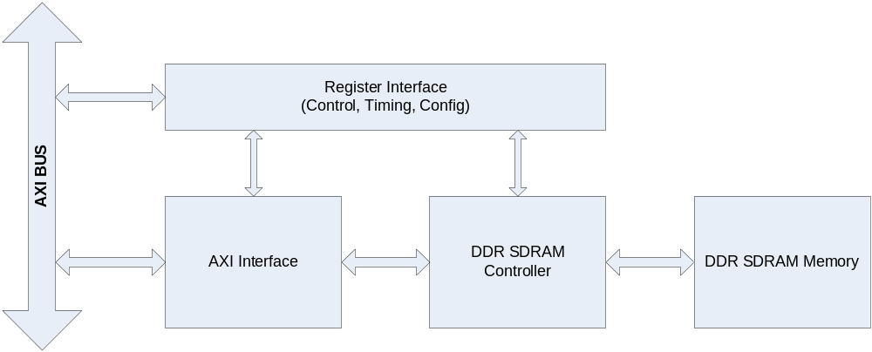
Figure1. AXI Interface DDR SDRAM Controller Top Block Diagram

AXI BUS Interface Block

AMBA3 AXI BUS는 Write Command Channel, Write Data Channel, Write Response Channel, Read Command Channel, Read Data Channel 등의 5 채널로 나눌 수 있다.
DDR SDRAM 메모리는 Read나 Write를 동시에 처리할 수 없으므로 이 블록에서 Read와 Write에 대한 Command를 Arbitration 해야 한다.

Write Control FSM
Memory Controller에 보낼 Write Command와 Address, Data 및 부가 정보를 Control하는 메인 Finite State Machine이다.

Read Control FSM
Memory Controller에 보낼 Read Command와 Address 및 부가 정보를 Control하는 메인 Finite State Machine이다.

Address/Control Mux
Read/Write 각 FSM에 의해 생성된 Command, Address 및 부가 정보를 Multiplexing하여 DDR SDRAM Memory Controller에 전달하는 역할을 한다.

Write Data Control
Write Control FSM과 DDR SDRAM Memory Controller에서 생성된 Memory Write Data Valid에 의해 Write Buffer의 Data Management를 담당한다.

Write Buffer
FIFO 구조이고 Configuration 가능하다.

Read Data Control
DDR SDRAM Memory Controller에서 생성된 Memory Read Data Valid에 의해 Read Buffer의 Data Management를 담당한다.

Read Buffer
FIFO 구조이고 Configuration 가능하다.

Wrap, Increment Miss Calculation
DDR SDRAM의 Wrap Burst Mode를 사용하므로 Data의 Increment Burst에서 Data의 Miss의 처리를 담당한다. 즉, DDR SDRAM의 Wrap Burst Boundary를 넘으면, Burst를 Split 시켜준다.

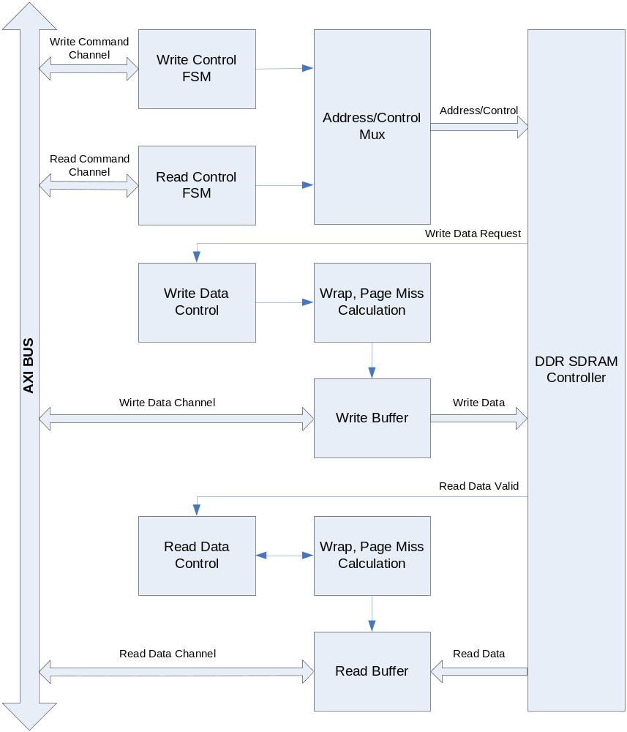
Figure2. DDR SDRAM AXI BUS Interface Block Diagram

Figure2는 AXI BUS Interface Block을 나타낸다. AXI Write Channel과 Read Channel을 Arbitration하여 메모리에 전달할 Address와 Control 및 부가정보를 만들고, Data는 FIFO에 저장하여 처리하여 AXI BUS의 Wrap Burst 처리가 가능하며, FIFO Depth를 늘릴 수 있어Latency가 긴 DDR SDRAM 메모리의 효율을 높일 수 있다.

DDR SDRAM Controller Block

Initialize & Refresh & Power Down FSM
DDR SDRAM의 초기화에 필요한 Timing을 생성하고, Refresh Count에 의해 Auto Refresh Command Timing을 만들며, Power Down을 위한 Self Refresh Mode 진입에 필요한 Timing을 만드는 역할을 한다.

Master FSM
DDR SDRAM Controller의 Main State Machine으로써 DDR SDRAM 동작의 Timing을 제어한다.

Bank/Time FSM
DDR SDRAM의 Timing에 맞게 각 Bank의 Row를 Open하는 역할과 Data Read/Write Timing을 생성한다.

RAS Machine
FIFO 구조이며, AXI BUS Interface에서 보내온 Row Address를 FSM에서 생성한 적절한 Timing에 내 놓는다.

Cas Machine
FIFO 구조이며, AXI BUS Interface에서 보내온 Column Address를 FSM에서 생성한 적절한 Timing에 내 놓는다.

Write Data
AXI BUS Interface에서 보내온 Data를 FSM에서 생성한 적절한 Timing에 내 놓는다.

Read Data
DDR SDRAM Memory에서 보내온 Data를 FSM에서 생성한 적절한 Timing에 AXI BUS Interface에 보낸다.
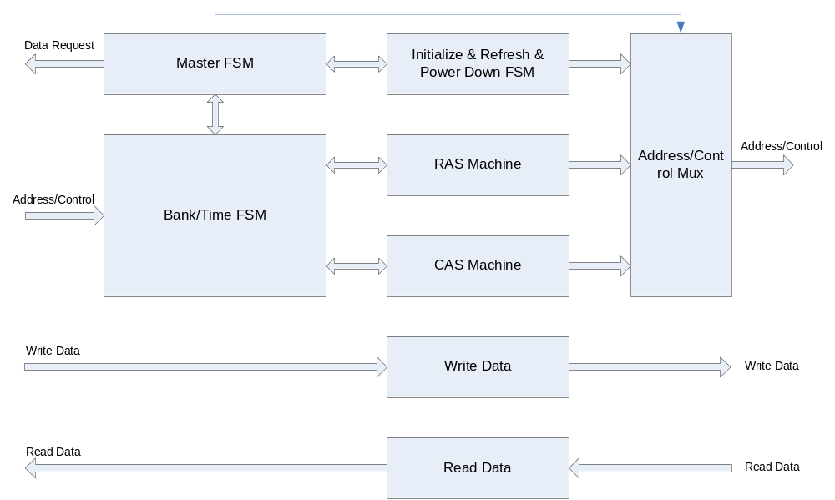
Figure3. DDR SDRAM Controller Block Diagram

DDR SDRAM Controller Timing Description

그림에서 Row/Bank Open은 생략되어 있고, RAS Queue가 채워져 있으면 꺼내서 미리 Row와 Bank를 열어 놓는 구조이므로 일단 열린 Row/Bank(Same Row at Different Bank나 Different Row at Same Bank)에서 연속적으로 Read/Write가 가능하다. Row/Bank를 Open하는 시간과 FIFO 상황과 Auto Refresh Time을 고려하면, 70% 이상의 Memory BandWidth가 가능하다.
DDR SDRAM은 Page Mode와 Read/Write Without Auto Precharge Mode를 사용한다.

다음에서 n=7, 즉 DDR SDRAM의 Burst 8을 사용할 경우의 예제이다.

Read to Read
Same Row at Different Bank or Different Row at Same Bank
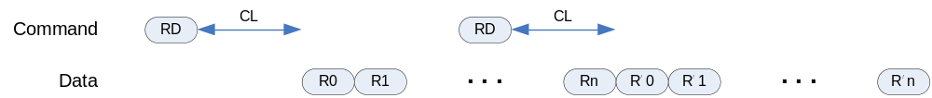

Same Row at Same Bank Read → PreCharge
Ras/Cas Queue Empty Read → PreCharge All Bank
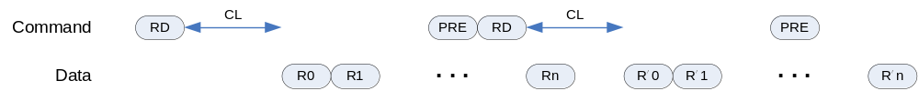

Read to Write
Same Row at Different Bank or Different Row at Same Bank
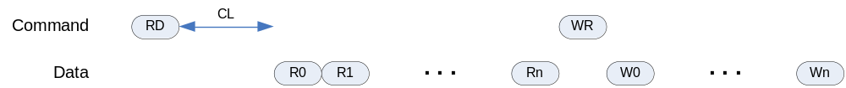
Same Row at Same Bank Read → PreCharge
Ras/Cas Queue Empty Read → PreCharge All Bank

Write to Write
Same Row at Different Bank or Different Row at Same Bank

Same Row at Same Bank Write → PreCharge All Bank after tWR
Ras/Cas Queue Empty Write → PreCharge All Bank after tWR
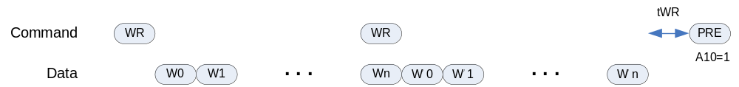

Write to Read
Same Row at Different Bank or Different Row at Same Bank
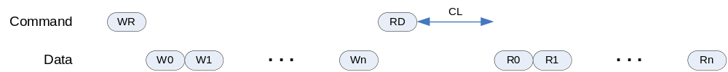

Same Row at Same Bank Write → PreCharge All Bank after tWR
Ras/Cas Queue Empty Write → PreCharge All Bank after tWR
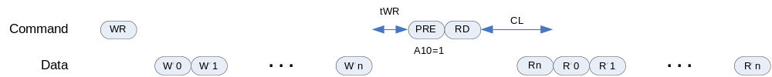

2. Register Description

2.1 DDR SDRAM Timing Control Register

Register | Address | R/W | Description | Reset Value
DDRTCON | 0x00 | RW | DDR SDRAM Timing Control Register | 0

Register | Bit | Description | Reset Value
 | 31:16 | Reserved | 0
tRC | 15:12 | Row Cycel Time | 10
tRAS | 11:8 | Minimum Row Active Time | 7
tCL | 6:4 | Cas Latency For Read Data  1 : CL2  2 : CL2.5 | 1
tRCD | 3:2 | Ras to Cas Delay | 2
tRP | 1:0 | Precharge Time | 2

2.2 DDR SDRAM Control Register

Register | Address | R/W | Description | Reset Value
DDRCON | 0x04 | RW | DDR SDRAM Control Register | 0

Register | Bit | Description | Reset Value
 | 31:8 | Reserved | 0
RdDataPol | 7 | Read Data Latch Polarity  0 : Latch at Rising Edge  0 : Latch at Falling Edge | 0
 | 6 | Reserved | 0
ColAddrSiz | 5:4 | Column Address Size  0 : 8 Bit, 16MB  1 : 9 Bit, 32MB  2 : 10 Bit, 64MB  3 : 11 Bit, 128MB | 0
 | 3:2 | Reserved | 0
AddrSwapDis | 1 | Address Swap Disable  0 : Swap : RA-BA-CA  1 : Normal : BA-RA-CA | 0
DDREn | 0 | DDR SDRAM Enable | 0

2.3 DDR SDRAM Power Control Register

Register | Address | R/W | Description | Reset Value
DDRPCON | 0x08 | RW | DDR SDRAM Power Control Register | 0

Register | Bit | Description | Reset Value
SelfRefEn | 31 | SDRAM Self Refresh Enable | 0
 | 30:17 | Reserved | 0
PwDnEn | 16 | Auto Power Down Enable | 0
PwDnRef | 15:0 | Auto Power Down Count | 0xffff

2.4 DDR SDRAM Refresh Control Register

Register | Address | R/W | Description | Reset Value
DDRREF | 0x0C | RW | DDR SDRAM Refresh Control Register | 0

Register | Bit | Description | Reset Value
 | 30:20 | Reserved | 0
RefNo | 19:16 | Refresh Number | 0
RefCount | 15:0 | Refresh Count  7.8usec Refresh time | 0x0410

2.5 DDR SDRAM Configuration Register

Register | Address | R/W | Description | Reset Value
DDRCFG | 0x10 | RW | DDR SDRAM Configuration Register | 0

Register | Bit | Description | Reset Value
 | 30:7 | Reserved | 0
tclp | 6:4 | 2 : DDR SDRAM CL2 설정  6 : DDR SDRAM CL2.5 설정
 | 3 | Reserved
ResetDLL | 2 | DDR SDRAM DLL Reset Enable | 1
ReducedDrv | 1 | DDR SDRAM Reduced Drive Mode Enable | 0
DisableDLL | 0 | DDR SDRAM DLL Disable | 0

